峨眉二中实验外国语学校2012级物理科期中学情检测 （2011.11.16）
姓名 班级 考号 学号

…………………………………密…………………………………………封…………………………………………线………………………………………………
一、单项选择（请将正确选项的番号填写在题后的表格中。48分，每小题3分。）
1、下列说法错误的是
A、宇宙由物质组成 B、物质是由分子组成，分子又是由原子组成
C、原子核是由质子组成 D、原子由位于中心的原子核和核外电子组成
2、由公式ρ=m/v得出的下列结论中，正确的是
A、物体的密度与它的质量成正比 B、物体的密度与它的体积成反比
C、密度是物质的一种特性，与质量、体积无关 D、以上说法都不对
3、关于力和运动的关系，下列说法正确的是
A．物体受到力的作用就会运动 B．物体不受力的作用是处于静止状态
C．物体运动速度越大其惯性越大 D．物体运动状态改变时，一定受到力的作用
4、“空手把锄头，步行骑水牛；人在桥上走，桥流水不流。”其中“桥流水不流”应该理解为其选择的参照物是
A、水 B、桥 C、人 D、地面
5、以下现象解释正确的是
A.学校里升旗杆的顶端所安装的滑轮是定滑轮
B.矿泉水瓶盖周围的凹凸花纹是为了减小摩擦
C.用瓶盖起子开啤酒瓶盖,是为了省距离D.饮料吸管的一端剪成斜的,是为了增大压力
6、以下是我们生活中常见的现象：①用力揉面团，面团形状发生变化；②篮球撞击在篮板上被弹回；③用力握小皮球，球变瘪了；④一阵风把地面上的灰尘吹的满天飞舞.在这些现象中，物体因为受力而改变运动状态的是
A．①② B．②③ C．③④ D．②④
7、下列现象中，不能用惯性知识解释的是
A.实心铁球从高处自由落下 B.人走路被障碍物绊倒时会向前倾倒
C.锤头松了，把锤柄的后端在物体上撞几下，锤头就能紧紧套在锤柄上
D.子弹从枪堂射出后，虽然不再受到火药的推力，但是仍然向前运动
8、一个人骑自行车沿平直的公路行驶，第一秒内通过的路程是2m，第二秒内通过的路程3m，第三秒内通过的路程是4m，则
A.前2s内的平均速度是3 m/s B.前2s内的平均速度是2 m/s
C.3s内的平均速度是3 m/s D.后2s内的平均速度是4 m/s
9、竖直握在手中的瓶子不滑落下来，这是因为
A．手的握力等于瓶子所受的重力 B．手的握力大于瓶子所受的重力
C．手对瓶子的摩擦力等于瓶子所受的重力D．手对瓶子的摩擦力大于瓶子所受的重力
10、某同学对生活中一些常见的物理量进行了估测，其中最接近实际的是
A.初中生正常步行的速度是8m/s B.教室里每盏日光灯的电功率是40W
C.初中物理课本的厚度是175.5mm D.人的正常体温是38.6℃
11、甲、乙两同学各用10N的拉力在水平方向上同时向相反的方向拉一弹簧测力计，则弹簧测力计的示数为
A、10N B、20N C、0N D、无法判断
12、某物体在平衡力的作用下，做匀速直线运动。若它所受的平衡力突然全部消失，则物体将
A.立即停止运动 B.逐渐减慢，最终停下来
C.仍然做匀速直线运动 D.在水平方向上匀速直线运动下去
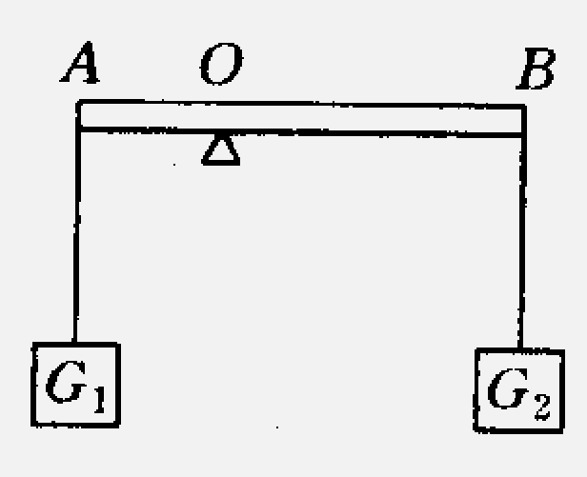
13、如右图的轻质杠杆，AO小于BO．在A、B两端悬挂重物G₁和G₂后杠杆平衡．若将G₁和G₂同时向支点O移动相同的距离，则
A. 杠杆仍保持平衡 B. 杠杆A端向下倾斜
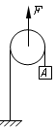
C. 杠杆B端向下倾斜 D. 无法判断
14、如右图所示，在竖直向上大小为10N的力F的作用下，重物A沿竖直方向匀速上升.已知重物A上升速度为0.2m/s，不计滑轮重、绳重及绳与滑轮间的摩擦，则物体的重力大小和滑轮上升的速度分别为
A．20N 0.4m/s B．20N 0.1m/s
C．5N 0.4m/s D．5N 0.1m/s
15、如图所示的四个实例中，为了增大压强的是（ ）
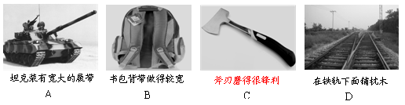
16、 物理课本放在水平桌面上，文具盒放在物理课本上，则
A．物理课本受到的重力和桌面对物理课本的支持力是一对平衡力
B．物理课本对桌面的压力和桌面对物理课本的支持力是一对相互作用力
C．物理课本对文具盒的支持力和文具盒对物理课本的压力是一对平衡力
D．桌面对物理课本的支持力和文具盒对物理课本的压力是一对相互作用力
1 | 2 | 3 | 4 | 5 | 6 | 7 | 8
9 | 10 | 11 | 12 | 13 | 14 | 15 | 16
二、填空（25分，每空1分）
17、小刚用放在水平桌面上的天平测物体的质量，测量前，他先将游码移至标尺左端的 处，再调节横梁上右端的平衡螺母，若发现指针偏向分度盘的左侧，此时应该把右端的平衡螺母向 调节，才能使天平平衡；测量时，应将被测物放入_____盘（选填“左”或“右”）
18、0.9m³的水凝固成冰后体积是 m³，质量是 g。 (ρ_{冰}=0.9×10³ kg/m³)
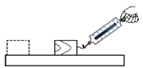
19、我是一支铅笔，你若把我的内芯接入电路，电流会流过我身体，说明我的内芯是导体；我和圆珠笔是好朋友，都爱在纸上“玩”，不同的是，我在纸上“滑”，它在纸上“滚”，我与纸面间的摩擦为 摩擦。
20、如图所示，小芳在做“探究影响滑动摩擦力大小因素”的实验时，操作的错误是 ．纠正错误后，应拉动弹簧测力计使木块作 运动．若在木块上再放一个砝码，则木块运动时受到的滑动摩擦力将 （选填“变大”、“变小”或“不变”）．
21、第24届世界大学生冬季运动会吉祥物冬冬在进行冰壶比赛时，掷出的冰壶能在冰面滑行，是由于冰壶具有 ，而冰壶最终会停止下来，是因为 。
22、一个人通过细绳用20N的力拉着小车在绝对光滑的水平面上运动，如果细绳突然断了，小车将做________运动，这时小车在水平方向上一定____(填“受”“不受”)力。
23、水平面上有一质量为1kg的长方体。用4N的水平拉力向右拉，长方体静止不动，此时它所受的摩擦力为 N；拉力增大至6N时长方体做匀速直线运动，若拉力增大至11N时长方体所受的摩擦力为 N。
24、质量相同的甲、乙两物体，若体积之比是2∶5,则密度之比是__ __。
25、如图(a)、(b) 、（C） 中的情景表示了力的作用效果 。 其中图(a)主要表示力能使物体的 发生改变；图(b)主要表示力能使物体发生 。图（C），说明力的作用效果不仅跟力的大小、方向有关，还跟力的 有关。
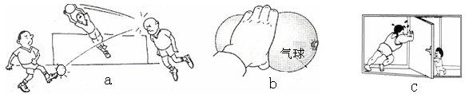
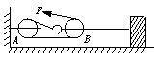
- 如图，A、B两个滑轮中，A是 ___滑轮，B是___滑轮，在不考虑滑轮重和摩擦时，物体与桌面的摩擦力是300 N，匀速移动物体，水平拉力F为 ______N.
27、液体由于受 力的作用和具有 性，所以液体对容器底部和 都有压强。
三、作图：（6分，每小题3分）
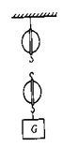
28、下图是用“瓶起子”起瓶盖的示意图。请画出动力F₁对支点0的力臂，并画出阻力F2的示意图。
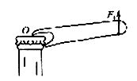
29、如图所示，滑轮组要吊起重物，请画出最省力绕绳的方法。

四、实验及探究：（9分，每空1分）
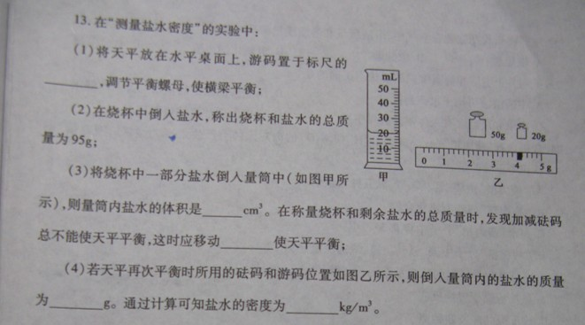
30、在“测量盐水密度”的实验中：
（1）将天平放在水平桌面上，游码置于标尺左端的________，调节平衡螺母，使横梁平衡；
（2）在烧杯内倒入盐水，称出烧杯和盐水的总质量为95g；（3）将烧杯杯中的一部分盐水倒入量筒中（如图甲所示），则量筒内盐水的体积是_____cm³。在称量烧杯和剩余盐水的总质量时，发现加减砝码总不能使天平平衡，这时应移动 使天平平衡。
（4）若天平再次平衡时所用的砝码和游码位置如图乙所示，则倒入量筒的盐水的质量为_______g。通过计算可知盐水的密度为_____________kg/m³。
31、在探究“压力的作用效果与哪些因素有关”的实验中，小邹同学用一块海绵和两块规格相同的长方体砖块做了如图所示的一系列实验，请仔细观察，并分析回答下列问题：
(1)压力的作用效果的大小是通过比较海绵 的程度来确定。
(2)分析比较图乙和丙，可以得出： 。
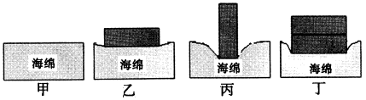
姓名 班级 考号 学号

…………………………………密…………………………………………封…………………………………………线………………………………………………

(3)分析比较图 的实验现象，可得出结论：当受力面积相同时，压力越大，压力的作用效果越显著．
(4)进一步综合分析图甲、乙、丙和丁的实验现象，并归纳得出：
。
五、计算：（请按照计算题的要求来完成。共12分，32小题4分，33小题8分）
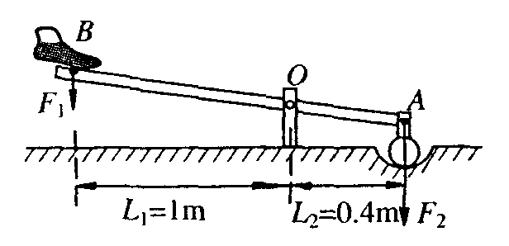
32、过去农村用的舂米工具是一个杠杆，下图是它的结构示意图。O为固定转轴，在A端连接着石球，脚踏B端可以使石球升高，抬起脚，石球会落下击打稻谷。若石球重50N，要将石球抬起，脚至少用多大竖直向下的力？（摩擦和杠杆自重均忽略不计）

32、一个体积是15cm³，质量是89g的铜球，求： （1）该铜球是空心的还是实心的？（2）若是空心的，则空心部分的体积是多大？（ρ_{铜}=8.9×10³ kg/m³）

